Справка о проведении Дня самоуправления.
4 октября 2014г. в нашей школе прошел «День самоуправления». Этот праздник настоящего детского самоуправления явился своеобразным подарком всем учителям к профессиональному празднику.
В День самоуправления все ключевые посты в школе, начиная от учителей и заканчивая директором и завучами, занимали дети - ученики 8-10 классов. Они сами составили расписание на этот день, готовили и проводили уроки.
Безусловно, "День самоуправления" всегда вызывает целую бурю восторга у малышей, которые изо всех сил стараются и учатся у своих соучеников. А вот старшеклассникам приходится нелегко, ведь нужно подумать как заинтересовать ребят на уроке, в какой форме подать материал, справиться с дисциплиной в классе. Да, тяжела доля педагога!!! Завершился День самоуправления концертом для учителей. Спасибо всем участникам концерта за ваше творчество!
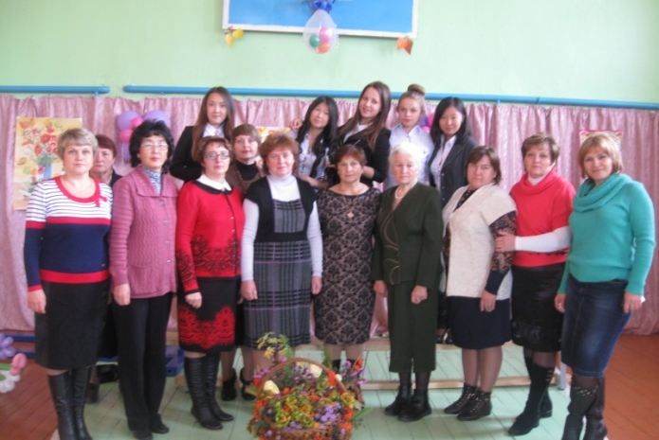
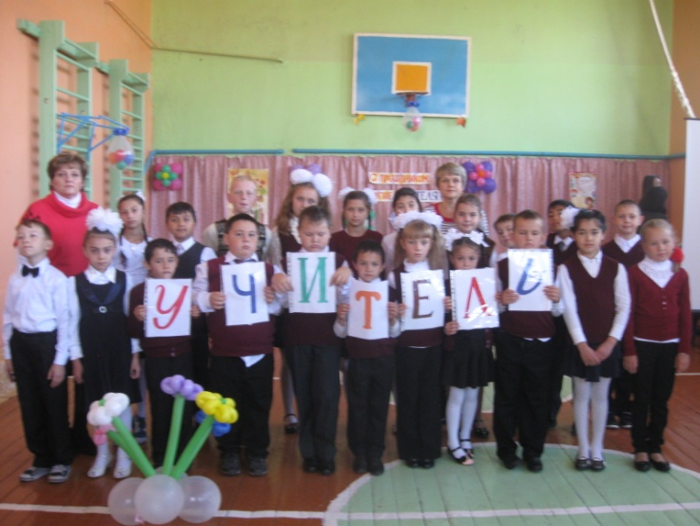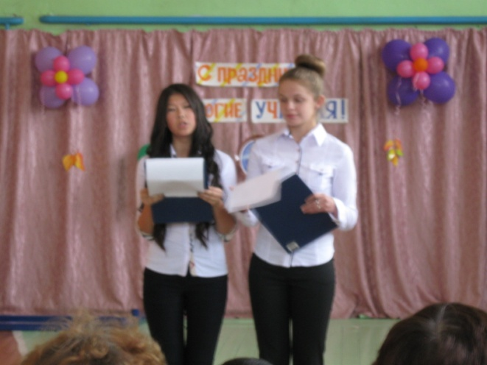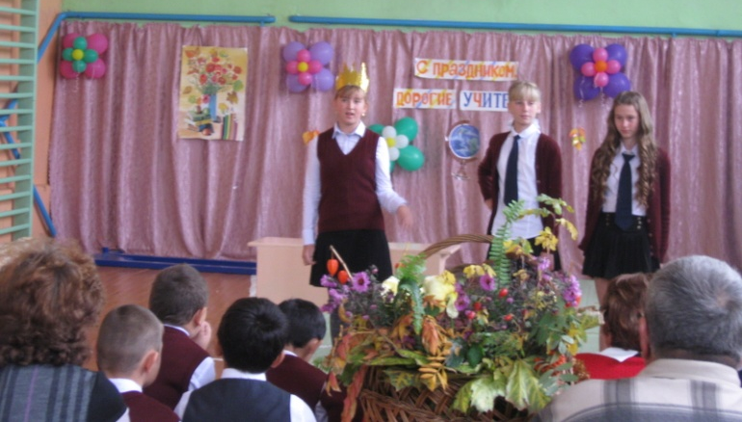

С благодарностью педагоги МОУ СШ №23

Директор МОУ СШ №23 Ануфриева В.Н.

